Temat: WRAŻENIA I UCZUCIA
18.05. - 22.05.2020r.

Drodzy Rodzice!
Czterolatek jest dość chwiejny emocjonalnie – mogą zdarzać się sytuacje, kiedy rzewnie płacze, a po chwili śmieje się do rozpuku. Nie rozumie swoich emocji, dlatego warto z nim rozmawiać, by wyjaśniać, co odczuwa i dlaczego.
Ważne jest, by nie mówić, że przeżywane przez niego uczucia są złe lub nieważne.
Dziecko zaczyna się też buntować – to, co mówią dorośli często budzi jego sprzeciw. Nie potrafi jeszcze odróżnić prawdy od fikcji, a rozwijająca się wyobraźnia może sprawić, że nasilają się lęki.
Pojawiają się u niego takie emocje jak duma, zazdrość, zakłopotanie, wina, wstyd. Kształtuje się sumienie.
Dlatego w tym tygodniu proponujemy rozmowy o wrażeniach i uczuciach.

Poniedziałek 18.05.20 r

- Wspomaganie rozwoju ruchowego, zdrowotnego.

Zabawy rozwijające sprawność fizyczną:
- „Bocian i żabki” – Dziecko raz jest bocianem – spaceruje po pokoju wysoko unosząc kolana, a raz żabką (skoki na czworakach).
- „Przejście przez wąską dróżkę” – Dziecko idzie po rozłożonej skakance (stopa za stopą) lub brzegiem dywanu.
- „Chusteczka – maseczka”. Ćwiczenie oddechowe – wydłużenie fazy wydechowej.
Potrzebne chusteczki higieniczne. Dziecko trzyma chusteczkę za jej górne rogi zasłaniając twarz. Robi wdech nosem, a potem długi wydech ustami tak, aby chusteczka odsłoniła twarz dziecka.

- Bajka o emocjach
https://www.youtube.com/watch?v=TcLK9ZBUsDs

- Porozmawiajcie o emocjach – nazwijcie je, pokażcie swoją mimiką twarzy emocje przedstawione na poniższym rysunku

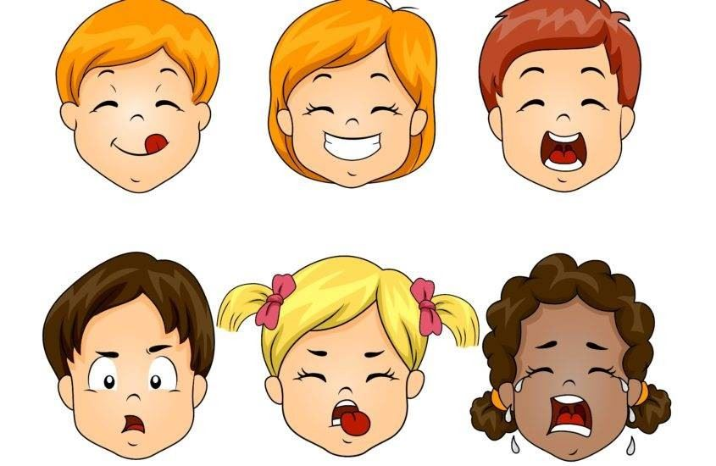

Źródło https://przedszkouczek.pl/wp-content/uploads/2020/01/WKrainieEmocji-845x550.jpg

Co się wydarzyło w Pluszątkowie ? - słuchanie opowiadania Marii Rosińskiej

W Pluszątkowie różnie bywa. Raz smutno, a raz wesoło. Czasem panuje zgoda, a czasem wybuchają kłótnie.
Pewnego razu przeżyły pluszątka bardzo dziwny dzień. Miały już wtedy pobudowane swoje domki i właśnie się w nich urządzały. Tylko Mucha, która nie mogła się jakoś zdecydować, gdzie sobie postawić domek, fruwała niespokojnie nad Pluszatkowem, napełniając całą osadę dokuczliwym bzykaniem.
Wyszła przed swój domek Myszka. A Mucha, która w tej chwili przelatywała nad jej domkiem, sfrunęła błyskawicznie w dół i ugryzła Myszkę w nosek.
- Ojej! – pisnęła Myszka i umilkła, bo właśnie stanął przed nią Kot.
- Zabrakło mi kretoniku na firaneczki do kuchni, a ty masz tyle różnokolorowych szmatek. Czy mogłabyś dać mi którąś? – zapytał.
- Nie mam żadnych szmatek! – rozzłościła się Myszka. A rozzłościła się dlatego, że ją Mucha ugryzła w nosek.
Wraca Kot do domu, a tu już przed progiem czeka Pies.
- Przybijałem właśnie półkę – mówi – i zabrakło mi gwoździ. Zdaje mi się, że ty masz jeszcze sporo. Czy mógłbyś mi dać chociaż dwa?
- Nie mam już gwoździ – burknął Kot i wszedł do domku. A burknął tak, bo był zły, że Myszka nie dała mu kretoniku.
Wraca Pies do swego domku, a tu już przed progiem czeka Prosiaczek.
- Piec w mojej kuchni dymi – pokwikuje płaczliwie – gdybyś mi dał trochę gliny, może bym sobie jakoś poradził.
- Nie mam gliny! – warknął Pies. A warknął, bo był zły, ze mu Kot nie dał gwoździ.
Wraca Prosiaczek do siebie, a tu przed progiem czeka Miś,
- Zabrakło mi siana do wypchania poduszki – mówi. – Czy nie została ci przypadkiem jakaś zbyteczna garstka?
- Ani źdźbło nie zostało – fuknął Prosiaczek. A fuknął tak, bo był zły, że mu Pies nie dał gliny.
Wrócił Miś do siebie, usiadł z ponurą miną na progu. A księżyc, wycięty ze srebrnego pluszu i zawieszony nad Pluszatkowem na błękitnej nitce, odwrócił się teraz bokiem i wyglądał jak cienki, bardzo cienki rogalik.
Minęło pół godziny, a potem godzina i Myszkę przestał boleć nosek. I zraz zaśpiewała piosenkę: - Tralala – tralala – tralala!
Była to bardzo ładna piosenka i – jak się ją śpiewało, nie można już było się złościć. Spojrzała Myszka na stół. A tam leżały kolorowe kretoniki.
„O, ten zielony w białe groszki będzie w sam raz dla Kotka – pomyślała. – Zaraz mu go zaniosę. Na pewno się ucieszy”.
Zabrała kretonik i pobiegła do Kotka.
- Patrz, co znalazłam jeszcze wśród swoich szmatek – uśmiechnęła się. – Ten wzór nadaje się do okien w twojej kuchence. Chcesz, to zaraz spróbujemy, jak to będzie wyglądało?
I raz – dwa zrobiła Kotkowi firaneczki. Poszła Myszka do domu. Siedzi kot w kuchni, patrzy na okno, na firanki. A właśnie koło okna wisiała półeczka. „Ach, prawda – przypomniał sobie – przecież Pies nie może przybić półki, bo nie ma gwoździ. Dlaczego mu ich nie dałem? Mnie już są niepotrzebne”. I prędko zaniósł Psu całą paczkę gwoździ.
- Przynoszę wszystkie – powiedział. – wybierz sobie, jakie są potrzebne, i weź parę na zapas. W gospodarstwie zawsze się przydadzą.
Przybił Pies półkę nad kuchnią, ustawił na niej garnki i talerze. „Ach! – przypomniał sobie. – Przecież u Prosiaczka piec dymi!. Może biedak nawet obiadu nie mógł ugotować? A ja mu nie dałem gliny. Ładny ze mnie sąsiad!”
I zaraz pobiegł do Prosiaczka z dużą bryłą gliny.
- Pokaż no ten piec! – zawołał od progu. – Aha, aha… - mówił, oglądając dokładnie. – Już widzę, co tu trzeba zrobić. Zaraz ci pomogę, to będzie prędzej.
Przestał piec dymić i ugotował szybko kolację. No, teraz jeść
i spać. I nagle przypomniał sobie Misia. Przecież Misiowi zabrakło siana do poduszki!
- Ach! – krzyknął prosiaczek. – Wart jestem, żeby mi natrzeć uszu!
Zostawił kolację na stole, pobiegł do komórki, chwycił wiązkę siana i popędził, aż się za nim kurzyło.
- Misiu – mówi już w progu ze skruchą – Misiu, nie gniewaj się! nie wiem, co mi się stało, że ci tego siana nie dałem. Uff. – tak się zasapałem… Ale to nic. Zaraz pomogę ci wypchać poduszkę.
A gdy pachnąc sianem poducha leżała na tapczanie Prosiaczek powiedział jeszcze:
- Nie gniewasz się już na mnie, Misiu?
- Ależ skąd! – zapewnił Miś, ściskając serdecznie Prosiaczka.
I zaraz zrobiło się wesoło w całym Pluszątkowie. A księżyc, wycięty ze srebrnego pluszu i zawieszony nad Pluszatkowem na błękitnej nitce, zwrócił się znowu przodem do Pluszątkowa i wyglądał teraz jak okrągła pyzata bułeczka.
Rozmowa z dzieckiem na temat opowiadania .
- Kto mieszkał w Pluszątkowie?
- Co robiły pluszaki w swoim miasteczku?
- Jaka przygoda spotkała myszkę?
- Czego potrzebował kot, pies, prosiaczek i miś?
- Kogo zwierzęta poprosiły o pomoc?
- Jaka atmosfera panowała w Pluszątkowie?
- Komu pomogła myszka ,komu pomógł kot, pies, prosiaczek?
- Z jakiego powodu księżyc obrócił się znowu do Pluszątkowa?

„ Smutni i weseli” – zabawa ruchowa.
Reagowanie na zmianę tempa w muzyce, wyrażanie ciałem, tańcem nastroju muzycznego.

Piosenka „Trenujemy uśmiechanie” https://www.youtube.com/watch?v=3ijpFkqve9I

„Skaczące pluszaki” – zabawa rzutna: ćwiczymy celność wrzucając pluszaki do miski na pranie. Każdy celny rzut nagradzamy brawami.

Wesołe i smutne chwile - rozmowa o emocjach .
Rozmawiamy z dzieckiem o emocjach ,określamy, który emotikon oznacza radość, a który smutek .



„Co czuję ja , co czują inni ?”- zabawa o emocjach .
Rozpoznawanie i podawanie nazw emocji, kształtowanie umiejętności dostrzegania emocji u innych osób.
Rozkładamy ilustracje scen znanych dzieciom. Dziecko ogląda i mówi , co mogą czuć dzieci i dlaczego ?
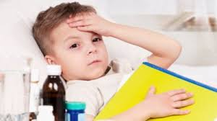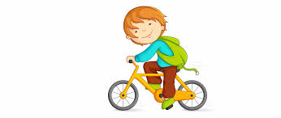
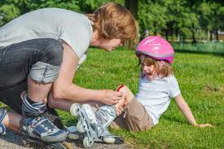
Praca z książką cz.2 str.29- rozpoznawanie i podawanie nazw emocji.

Piosenka „Kto się boi smoka? –
https://www.youtube.com/watch?v=1bdyveCtVSM

Wspomaganie umiejętności matematycznych

„Krok do przodu, krok do tyłu” – przeliczanie w zakresie 1-6; utrwalenie kierunków: do przodu, do tyłu (pomoce – kostka do gry).
Dziecko ustawia się przy krawędzi dywanu, rzuca kostką i określa, ile kroków należy zrobić. Przed rzuceniem kostką dziecko mówi rymowankę:
Ile kroków zrobić mam?
Kostka zaraz powie nam.

„Policz dźwięki” – przeliczanie w zakresie 1-10, usprawnianie małej motoryki. Na tackę wysypujemy makaron typu penne. Rodzic wystukuje dziecku rytm – dziecko liczy, ile dźwięków zostało wystukanych i kładzie przed sobą tyle makaronu. . Po zabawie matematycznej dzieci układają przed sobą obrazki z makaronu (mogą łączyć makaron z plasteliną).

Praca plastyczna „Gałązki bzu”
Pomysł na wykonanie gałązki bzu znajduje się w poniższym linku:
https://blondynkikreatywnie.blogspot.com/2019/05/gaazki-bzu.html
Proszę wybrać jeden z dwóch sposobów na wykonanie pracy. Zamiast talerzyka papierowego można użyć blok techniczny.

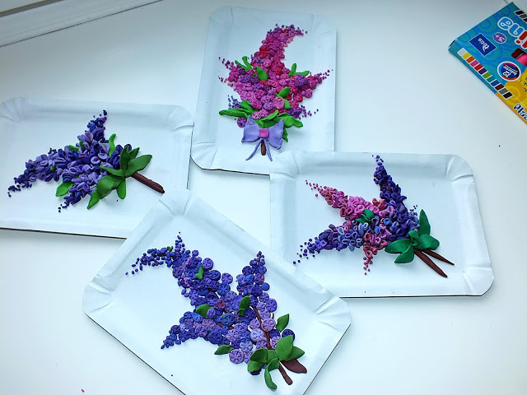

Wtorek- 19.05.20 r.

1.Zwierzęta śpiewają - zabawa logopedyczna , usprawnianie aparatu mowy, rozwijanie zainteresowania umiejętnością czytania .
Rozkładamy ilustracje znanych dziecku zwierząt . Zwracamy uwagę na znajdujące się pod nimi napisy odgłosów , które wydają .Dziecko wraz z dorosłym odczytuje : np. krowa mówi mu ,wąż syczy sss , itd. Następnie proponujemy dz. aby zaśpiewać piosenkę " Kto się boi smoka " w języku zwierząt . Można też na przemian śpiewać znane piosenki w języku zwierząt a następnie odgadywać jakie to piosenki .
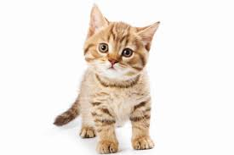

MIAU


MU


HAU

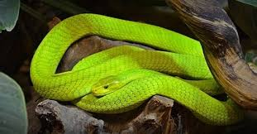
SSS

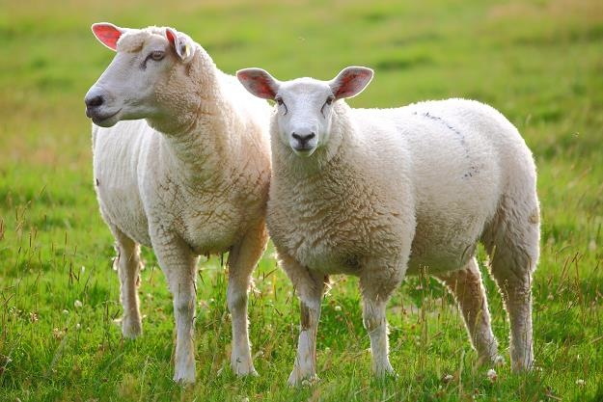
BE

Zabawa ze śpiewem „Krasnoludki”.
https://www.youtube.com/watch?v=3-eNzX7xmFs

„Co czujesz?” - zajęcia o emocjach .
Wysłuchanie wiersza „Co czujesz ?”
Gdy ci smutno , gdy ci źle
Przyjaciel zawsze wesprze cię .
On cię przytuli , otrze z twarzy łzy
Pomoże nawet wtedy , gdy
nie wie do końca , skąd ten smutek w tobie .
Lecz razem dacie radę z nim sobie .
Bo wasze serca czują tak samo ,
a to właśnie kiedyś empatią nazwano .

Pytania do dziecka
- Dlaczego można się smucić ? Kto może pomóc gdy jest nam smutno ? Jak może pomóc przyjaciel ? Co to jest empatia ?
- Jak pomóc ? - ćwiczenia w budowaniu wypowiedzi .
Pokazujemy dziecku obrazki z sytuacjami , w których komuś jest smutno. Prosimy dziecko aby pomyślało i powiedziało jak można komuś pomóc w danej sytuacji .

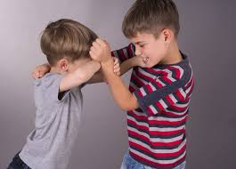
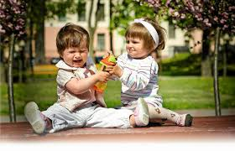
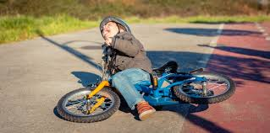
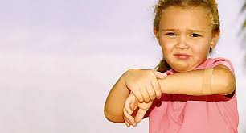


„Przytulę cię” -zabawa z wierszykiem .
Jedna osoba udaje smutek . Druga ją pociesza mówiąc :
Siedzi smutna (imię dziecka ) pośrodku koła .
Chcemy żeby jej buzia znów była wesoła .
Co się stało , powiedz szybko mi .
Jestem twoim przyjacielem więc pomogę ci .
Osoba smutna podaje powód smutku . Druga osoba mówi dalej :
Przytulę cię mocno , nie jesteś sam ,
w kłopocie przyjaciel pomoże ci i humor wróci już .
Bawimy się naprzemiennie .

„Pocieszanka”- praca z wykorzystaniem Wyprawki (teczka) - karta38.
Dzieci wypychają wszystkie elementy, komponują wesołe buzie wg .własnych pomysłów.
Gotową pracę możemy powiesić w wybranym miejscu, lub podarować komuś bliskiemu, kto jest smutny i potrzebuje pocieszenia.

„ Labada”- zabawa kołowa, poznanie sposobu radzenia sobie ze smutkiem.
https://www.youtube.com/watch?v=pvZkbqz68c4&feature=emb_logo

Tańczymy labada, labada, labada
Tańczymy labada, labada, małego walczyka.
Tańczą go harcerze ,harcerze, harcerze,
Tańczą go harcerze i małe zuchy też.

Rock and roll- taniec na poprawę humoru.

https://www.youtube.com/watch?v=XAUL__1DCFU&feature=emb_logo
III część dnia . Zabawa „ Kalambury”
Pobawcie się kalambury. Wytnij poniższe rysunki (możesz je pokolorować). Zaproś do zabawy swoją rodzinę. Zasady zabawy: wybrana osoba losuje jeden obrazek i pokazuje za pomocą mimiki twarzy daną emocję. Pozostałe osoby odgadują, kto zgadnie jest kolejnym losującym.
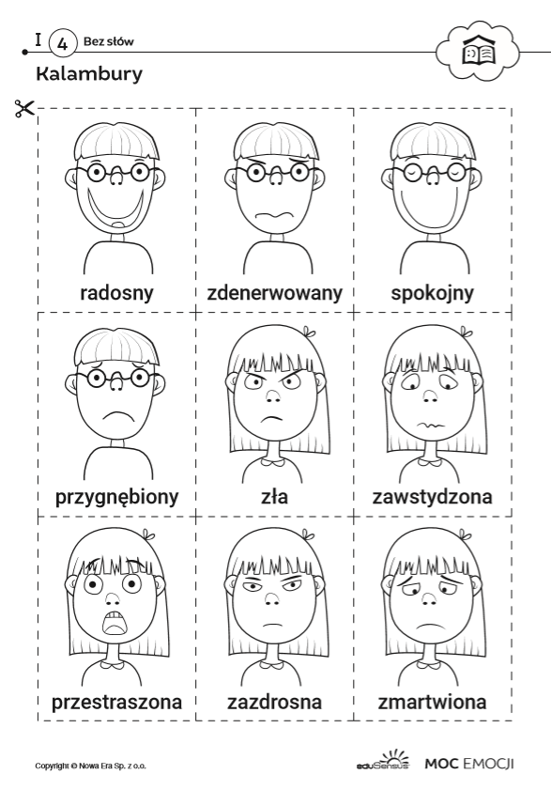
Zabawy z plasteliną- usprawnianie małej motoryki .Wyklej tulipana.


Piosenka do posłuchania :„Jak się pozbyć złych emocji”.

https://www.youtube.com/watch?v=DcI4zA9qxP0

Na miłe popołudnie proponuję zabawę.
„ Podróż samolotem do krainy uczuć”
(Zabawa pochodzi z książki R. Portmann „Gry i zabawy przeciwko agresji”)

Dziecko wraz z rodzicem wyrusza na wycieczkę do tajemniczej krainy. Wsiadają do samolotu i lecą ( rozkładają ręce na boki i machają). Wszyscy docierają do RADOSNEJ KRAINY. Jest tutaj piękna pogoda, świeci słońce, widać kolory (Rodzic z dzieckiem ilustruje ruchem, ciałem, gestem emocję). Następnie wsiadają do samolotu i lecą dalej. Nagle robi się ciemno, słońce przestaje świecić a świat jest szary i bury.
Docieramy do SMUTNEJ KRAINY. Mieszkańcy tej krainy stale chodzą smutni, nic im się nie chce robić, siedzą, leżą…. (Rodzic z dzieckiem ilustrują ruchem, ciałem, gestem emocję). Następnie Rodzic zadaje pytania dziecku: Czy smutek jest nam potrzebny? A co możemy zrobić, żeby poprawić sobie humor, kiedy jesteśmy smutni?



Środa 20.05.20 r.

- Na początek zapraszamy na opowieść ruchową
„Spotkanie zabawek w pokoju”.
Ala miała wiele zabawek. Najbardziej lubiła małego pajacyka, który nawet lekko dotknięty zaczynał skakać (dziecko skacze jak pajacyki). Pajacyk nie zawsze był wesoły, zdarzało się, że się zdenerwował (dziecko pokazuje maksymalnie ściągnięte usta), a potem na ogół był smutny (dziecko łączy wargi i opuszcza kąciki ust w dół) albo obrażony (dziecko wywija dolną wargę). Pewnego dnia Ala wzięła pajacyka do przedszkola. Gdy weszła do sali, pochyliła się nad Olą i pajacyk, który był w jej kieszonce, wypadł na podłogę (dziecko wykonuje ruchy pajacyka, leżąc na podłodze). Ala pobiegła z Olą do kącika lalek i nie zauważyła, że pajacyk wypadł jej z kieszonki. Inne zabawki zauważyły pajacyka i zaczęły się z nim bawić. Pajacyk naśladował ruchy lalki (dziecko chodzi nie zginając nóg w kolanach), podskakiwał jak piłeczka (dziecko skacze obunóż w miejscu), chodził jak miś (dziecko naśladuje ruchy dużego, ciężkiego niedźwiedzia). Nagle czyjeś ręce podniosły go do góry — to Ala! Pajacyk zaczął podskakiwać w jej rękach z radości (dziecko naśladuje skoki pajaca).

Źródło: http://www.edukacja.edux.pl/p-3212-zabawy-poranne-dla-dzieci-letnich.php

2.Zapraszamy do posłuchania piosenki „O radości”.
Na słowa piosenki piękny uśmiech i radość, rodzic z dzieckiem uśmiechają się do siebie.

https://www.youtube.com/watch?v=br-OrDl0evg

3.Trochę magii.
Rodzicu, przygotuj 7 sztuk fasolek lub guzików. Połóż je przed dzieckiem w szeregu. Policzcie je wspólnie. Następnie zakryj je chusteczką lub kawałkiem materiału, nadaj aurę tajemniczości i wypowiedz zaklęcie:
„Abrakadabra, teraz uważaj dzieją się czary”.
W międzyczasie zabierz jedną fasolkę i z rozmachem odkryj to, co zostało. Policzcie, ile ich jest. Zapytaj dziecka: „Ile fasolek zniknęło?”. Spróbujcie znaleźć odpowiedź, a wcześniej dziecko musi sobie przypomnieć, ile fasolek było na początku. Tak możecie kontynuować zadanie z dowolną ilością fasolek i możecie chować tyle fasolek, ile chcecie

Źródło: M. Jaworska, M. Jędrzejewska, K. Nawrocka ,,Dziecinnie prosta matematyka”
„Przytul stracha”- kształtowanie umiejętności radzenia sobie ze strachem.

Strach ma strasznie wielkie oczy,
strasznym wzrokiem wokół toczy....
Lecz gdy go za uszkiem głaszczę,
w śmieszny pyszczek zmienia paszczę.
Coś dziwnego z nim się dzieje,
łagodnieje i maleje,
mruży swoje kocie oczy
i w ogóle jest uroczy!
Strach ma strasznie wielkie oczy,
strasznym wzrokiem wokół toczy,
lecz ty dłużej się nie wahaj
i po prostu przytul stracha!

Rozmowa z dzieckiem:

- Co to jest strach? Kiedy strach się pojawia? Jak wygląda?
- Co czujesz, gdy pojawia się strach? Czego się boisz?
- Co robisz, gdy pojawia się strach?

"Strach" - a o to krótka rymowanka do nauki na pamięć.
Powtórz rymowankę wraz z rodzicem kilka razy.

Strachu, strachu rozchmurz się!
Strachu, strachu, przytul się!
Czarno, ciemno znika już...
Słońce, jasno jest tuż, tuż!

Po wypowiedzeniu rymowanki dzieci i Rodzice robią śmieszne miny i figury.

Praca z książką cz.2, str.30 – kodowanie wg własnego pomysłu.

"Harry i jego dinoazury" - zachęcam do obejrzenia bajeczki, w której chłopczyk zmaga się ze strachem, ale wraz z przyjaciółmi pokonuje go a nawet stara zaprzyjaźnić.

https://www.youtube.com/watch?time_continue=27&v=V4rxC7Tm_18&feature=emb_logo
Emocje” – tworzenie kleksów z farb i nadawanie im emocji.

Rodzicu przed dzisiejszymi zajęciami, przygotuj: • farby • białą lub kolorową kartkę formatu A4 • słomki • kredki/ mazaki

Na samym początku przygotowujemy kolorową kartkę lub białą formatu A4 oraz farby
i słomkę. Następnie wylewamy trochę farby ( najlepiej rozrobić farbę z wodą aby uzyskać lepszą konsystencję )na kartkę papieru i za pomocą słomki rozdmuchujemy farbę, dzięki czemu powstaną kolorowe plamy - są to przy okazji świetne ćwiczenie oddechowe .
Po wyschnięciu kolorowych plam zamieniamy je w stworki - dorysowujemy im ręce, nogi, włosy i oczywiście twarz!

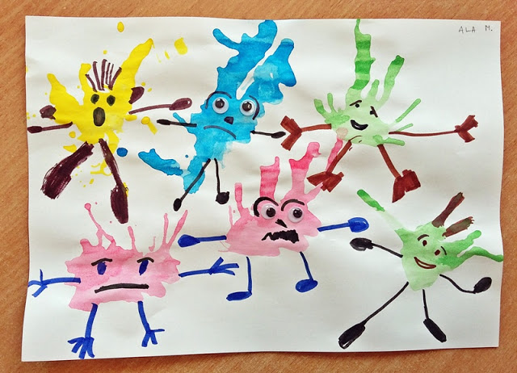

III CZĘŚĆ DNIA

Słuchanie wiersza D. Gellner "Zły humorek”.

Jestem dzisiaj zła jak osa!
Złość mam w oczach i we włosach!
Złość wyłazi mi uszami
I rozmawiać nie chcę z wami!
A dlaczego? Nie wiem sama
Nie wie tata, nie wie mama…
Tupię nogą, drzwiami trzaskam
I pod włos kocura głaskam.
Jak tupnęłam lewą nogą
Nadepnęłam psu na ogon.
Nawet go nie przeprosiła!
Taka zła okropnie byłam.
Mysz wyjrzała z mysiej nory:
Co to znowu za humory?
Zawołałam: - Moja sprawa!
Jesteś chyba zbyt ciekawa.
Potrąciłam stół i krzesło,
co mam zrobić, by mi przeszło?!
Wyszłam z domu na podwórze,
Wpakowałam się w kałużę.
Widać, że mi złość nie służy,
Skoro wpadłam do kałuży.
Siedzę w błocie, patrzę wkoło,
Wcale nie jest mi wesoło…
Nagle co to?
Ktoś przystaje Patrzcie!
Rękę mi podaje!
To ktoś mały, tam ktoś duży –
Wyciągają mnie z kałuży.
Przyszedł pies i siadł koło mnie
Kocur się przytulił do mnie,
Mysz podała mi chusteczkę:
Pobrudziłaś się troszeczkę!
Widzę, że się pobrudziłam,
Ale za to złość zgubiłam
Pewnie w błocie gdzieś została.
Nie będę jej szukała!

Na zakończenie proponuje zabawę słowną „Jestem …” Rodzic podaje niedokończone zdania. Zadaniem dziecka jest je dokończyć.
- Jestem smutna, gdy……
- Lubię chodzić na………
- Kocham ……
- Złoszczę się, gdy………… - itd.

Piosenka „ Złość to straszny zwierz”

https://www.youtube.com/watch?v=G8Gv1sC3d3k

Jak upłynął Ci dzisiejszy dzień? Byłeś smutny, zły, zadowolony, a może coś Cię zadziwiło? Pokoloruj buźkę, która odpowiada Twojemu obecnemu nastrojowi.

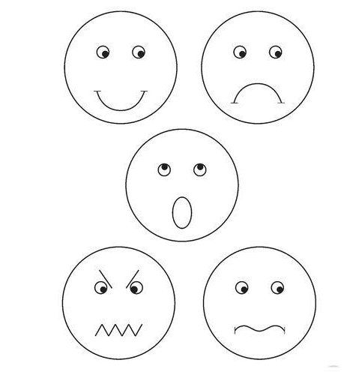

Czwartek 21.05.20 r

Na początek zapraszamy na krótką zabawę LUSTRO:
Rodzic i dziecko siadają naprzeciwko siebie. Rodzic robi minę, a dziecko naśladuje ją natychmiast, jak w lustrzanym odbiciu. Zmiana ról.
Za każdym razem imitator próbuje odgadnąć, jakie uczucia (rodzic, dziecko) chciał wyrazić - czy był niezadowolony, wystraszony, szczęśliwy, itp.

Zabawa „Wesołe powitanie” (witanie się różnymi częściami ciała).
Dzieci odwracają się twarzą do mamy lub taty, na hasło: witają się paluszki – dziecko i osoba dorosła witają się paluszkami, witają się dłonie – dziecko i osoba dorosła dotykają się dłońmi, witają się łokcie – dziecko i osoba dorosła dotykają się łokciami, witają się kolana – dziecko i osoba dorosła dotykają się kolanami itd.

Piosenka „ Nasze emocje”

https://www.youtube.com/watch?v=kRJFN6V7TB4

- Radość, smutek, złość i strach, tyle uczuć mieszka w nas.
To emocje nasze są, które wyjść na zewnątrz chcą.
Płyną serca spontanicznie, od kołyski w nas mieszkają
I się zdarza bardzo często, że o sobie znać nam dają

- Radość smutek, złość i strach, tyle uczuć mieszka w nas.
To emocje nasze są, które wyjść na zewnątrz chcą.
Nie ma wcale nic w tym złego, że się czasem zezłościmy
Że czujemy złość czy smutek, my z tym sobie poradzimy.

- Radość, smutek, złość i strach, tyle uczuć mieszka w nas.
To emocje nasze są, które wyjść na zewnątrz chcą.
Wygonimy wszystkie strachy, damy w kość ogromnej złości
I zadbamy by najwięcej było śmiechu i radości.

Radość, smutek, złość i strach, tyle uczuć mieszka w nas.
To emocje nasze są, które wyjść na zewnątrz chcą.

Pokoloruj kolorowanki.

Powiedz dlaczego chłopiec jest smutny?

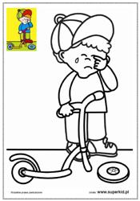

Powiedz dlaczego dziewczynka jest zdenerwowana?

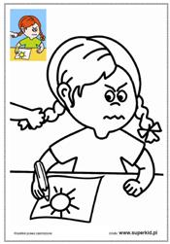

Powiedz z jakiego powodu dziewczynka jest szczęśliwa.

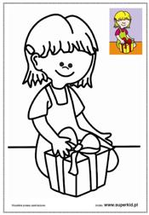
Zabawa muzyczna – swobodny taniec przy muzyce, na przerwę dzieci wymyślają miły ukłon dla mamy lub taty.

Zabawa muzyczno–ruchowa do piosenki „Zgoda”

https://www.youtube.com/watch?v=OBr6_9iSe5M
Nie chcę cię 3x znać
Choć do mnie 2x
rączkę mi daj
prawą mi daj
lewą mi daj
i już się na mnie nie gniewaj.

Zabawa muzyczno–ruchowa „Dwóm tańczyć się zachciało”

https://www.youtube.com/watch?v=2lsvxjIEbAw
Dwóm tańczyć się zachciało, zachciało, zachciało
Lecz tańczyć nie umiało, fari fari farou
Kłócili się ze sobą, ze sobą, ze sobą,
Ja nie chcę tańczyć z tobą, fari, fari, farou
Poszukam więć innego, innego, innego,
Do tańca zdolniejszego, fari, fari, farou



Wesoły obrazek- malowanie farbami za pomocą wacików kosmetycznych
( można też paluszkami) przy muzyce Vivaldiego – „Wiosna”.

Link do muzyki https://www.youtube.com/watch?v=jdLlJHuQeNI

Proszę podać dziecku kartkę A4( może być większa), rozrobioną na spodeczkach farbę w 4 podstawowych kolorach ( czerwony, zielony, niebieski i żółty) oraz waciki kosmetyczne. Włączyć muzykę Vivaldiego” Wiosna”. Określić wspólnie z dzieckiem nastrój i tempo utworu. Następnie poprosić dziecko żeby malowało za pomocą wacików i farby to , co podpowiada mu muzyka.(podczas malowania dziecko cały czas słucha muzyki).



Zabawa ,,Pojedynek na miny’’.
Dziecko na podstawie obrazków określa nastroje. Rodzic może pokazywać emotki .Następnie próbuje robić minki zadawane przez rodzica-smutny ,wesoły, zły ,zdziwiony itd.. Można do tej zabawy wykorzystać lusterka.

III część dnia
Teraz spójrzcie na twarze poniższych dzieci. Czy potraficie rozpoznać, co one mogą czuć? Rozmowa z dzieckiem .

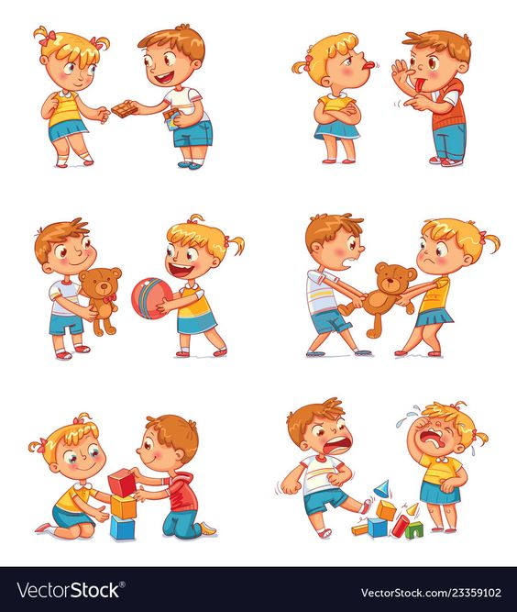

Rozmowa z dziećmi na temat uczuć i emocji, które mamy w sobie w zależności od różnych sytuacji. Co to są uczucia?, gdzie rodzą się uczucia?
Przedstawienie dzieciom definicji emocji – dostosowanej do wieku i możliwości dzieci.
(Emocje to coś co rodzi się w naszym sercu, poprzez różne sytuacje i okoliczności, których jesteśmy uczestnikami - ich źródłem jest wszystko co nas otacza. Emocje nie są ani dobre ani złe. Nie podlegają ocenie moralnej, zatem każdy ma prawo czuć się szczęśliwy jak i zły. Najważniejsze jest to co robimy z tymi emocjami czy i w jaki sposób pokarzemy nasze emocje innym.)

Piosenka dla dzieci „ Jak się czuje miś”

https://www.youtube.com/watch?v=yfM-p2u4B3g

Wysłuchanie wiersza

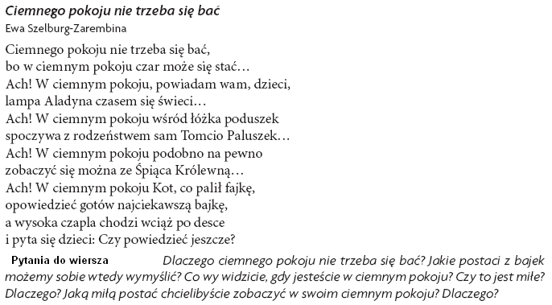
Piątek 22.05.20 r

Co to za dźwięk?
Dziecko siedzi cichutko na dywanie i zamyka oczy, a w tle słychać nagranie. Zadaniem dziecka jest odgadnąć co wydaje taki dźwięk:
https://www.youtube.com/watch?v=w-7bAERrKuo

Może też zamiast odtwarzania nagrania stworzyć realne dźwięki domowe, np.:
- nalewanie wody do szklanki
- trzaskanie drzwiami
- spłukiwanie toalety
- dźwięk odkurzacza
- uderzanie sztućcami o siebie
- dźwięk włączonej suszarki
- i wiele innych :)

Śmieszne miny- spróbuj rozweselić rodzica lub rodzeństwo – zrób śmieszną minę!

Posłuchaj i zatańcz do piosenki „ Jeśli jesteś dziś szczęśliwy”

https://www.youtube.com/watch?v=az7AZ2La6g4

Zestaw ćwiczeń ruchowych:

- Zabawy poduszkowe – potrzebne będą poduszki – im więcej tym lepiej. A co z nimi zrobicie dalej, zależy tylko od Waszej (Twojej i dziecięcej) wyobraźni. Można na przykład rozłożyć je po podłodze i udawać, że to kry, po których trzeba przejść z jednego brzegu na drugi. Albo, że to gniazda, do których muszą się schować ptaszki, kiedy zaczyna padać deszcz, albo… Albo po prostu urządzić bitwę na poduszki – to też doskonała forma spalania nadmiaru dziecięcej energii.

• „Figurki” – dziecko biega po pokoju w rytm dowolnej muzyki.
Gdy muzyka zostanie zatrzymana rodzic mówi: Figurki, figurki zamieńcie się w… – tutaj pada nazwa przedmiotu, zwierzęcia lub rośliny.
Rodzic liczy głośno do pięciu i dziecko musi zastygnąć bez ruchu w pozie wymienionej postaci.

• „Woreczki uczuć” – Rodzic przygotowuje tor z dwóch lin / skakanek. Dziecko otrzymuje woreczek gimnastyczny (może być woreczek z ryżem), które układa w różnych pozycjach i próbuje przejść cały tor tak, by woreczek nie upadł. Najpierw wyobraża sobie coś smutnego i powoli idzie z woreczkami na głowie. Następnie wkłada woreczek między kolana, wyobraża sobie coś przyjemnego, radosnego i skacze w taki sposób, by woreczek nie wypadł. Na koniec wyobraża sobie coś strasznego i idzie w podporze tyłem z woreczkiem na brzuchu.

• „ Spaghetti”- wyobraź sobie, że jesteś twardą nitką makaronu, który ma być podany na obiad. Zanurzasz się w garnku z ciepłą wodą. Po chwili opadasz na dno garnka tworząc miękki , luźny kłębuszek. Zachowujesz się jak gotowany makaron do momentu, aż nie zwołam: „sos pomidorowy”, wtedy wolno ci wstać i potrząsać swoimi rękami i nogami by, poczuć się wspaniale.

Taniec z przyjacielem.
Dziecko dobiera się w parę z rodzicem lub biorą Misia. Rodzic włącza muzykę (Rondo Russo G.S. Mercadante), a dziecko wykonuje swobodny taniec. Kiedy dziecko odpoczywa Rodzic pyta: Jak sądzisz, czy muzyka pomogłaby ,gdybyś wpadł w złość?
Jaka powinna być to muzyka – spokojna, wesoła, głośna, poważna?

https://www.youtube.com/watch?time_continue=83&v=Vz2ZlnUNbis&feature=emb_logo
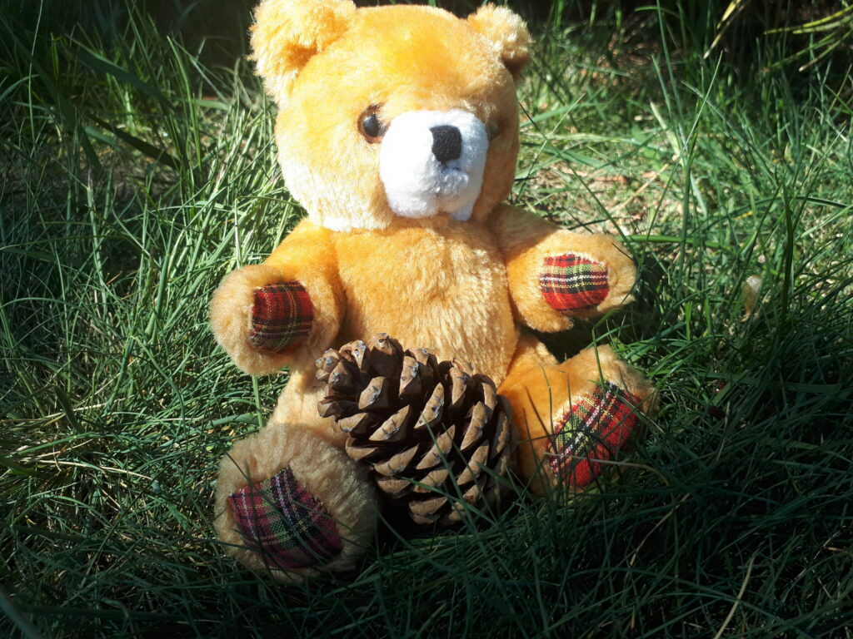

Niedźwiadek Eryk uwielbiał się śmiać i zawsze chciał być radosny, bo to był bardzo przyjemny stan. Miał taką myśl, że wszyscy lubią wesołe i uśmiechnięte niedźwiedzie, dlatego zawsze gdy kogoś spotykał, uśmiechał się jeszcze mocniej.
Tego dnia słońce przyjemnie świeciło, co Erykowi bardzo się podobało. Szedł przez łąkę i nucił właśnie swoją ulubioną piosenkę o wesołej żabie, a gdy dotarł do trzeciej zwrotki, zobaczył swojego kolegę, lisa Bartka. Lis wyglądał dziś jakoś inaczej niż zwykle, skulił się w kłębek, a z oczu płynęły mu łzy.
– Cześć Bartku, pobawisz się ze mną? – Zapytał niedźwiadek.
Lis wytarł łapką oczy i odpowiedział:
– Nie mam ochoty, zostaw mnie i pobaw się sam.
– Jak to nie masz ochoty? Na zabawę zawsze ma się ochotę.
– Nie Eryku, ja teraz nie mam ochoty na zabawę. Jest mi smutno, bo inne lisy śmiały się ze mnie.
– Eeee tam, nie bądź smutny, chcę żebyś był szczęśliwy i poszedł się ze mną bawić. Popatrz na mnie, jakie to proste.
I niedźwiadek zaczął tańczyć, podskakiwać, klaskać w łapki i chichotać.
Ale lisa wcale to nie rozbawiło.
– Eryku, teraz jestem smutny. Później mi przejdzie i znów będę radosny, ale teraz nie mam ochoty się bawić i śmiać. Jeśli chcesz, możesz spróbować mi pomóc.
– A jak mam to zrobić? Może będę się bardzo głośno śmiać i bardzo wysoko podskakiwać z radości?
– To mi nie pomoże. Ale wystarczy, gdy chwilę tu ze mną posiedzisz. Nie musisz już nic więcej robić i mówić. A potem jak już spędzimy razem chwilę, to powiedz, że mnie lubisz i uśmiechnij się do mnie. To mi pomoże.
Niedźwiadek zrobił tak, jak powiedział lis i bardzo się zdziwił, że to naprawdę pomogło. Lis także się do niego uśmiechnął, a potem powiedział:
– Bardzo chętnie poszedłbym na spacer, czy pójdziesz ze mną?
– Ale mieliśmy się bawić, śmiać się i skakać. – Zawołał niedźwiadek.
– Będziemy, ale potrzebuję jeszcze trochę czasu, bądź cierpliwy. Smutek jeszcze chwilę ze mną zostanie, a potem pójdzie dalej i znów będę się cieszyć…
Chwilę szli, milcząc razem, a potem lis powiedział:
– Czuję się już lepiej. Dziękuję, że mi pomogłeś. Mogę teraz zaśpiewać z tobą piosenkę o wesołej żabie.
Szli więc razem i śpiewali, a gdy dotarli do refrenu, obaj jednocześnie krzyknęli „Ałłł!”.
To kilka małych kamyków spadło im na głowy. Z trawy wyskoczył skrzat w czerwonej czapce.
– Przepraszam. – Powiedział do nich skrzat. – Nie chciałem w was trafić. Kopnąłem kamyki ze złości, bo wilk zniszczył mój szałas, który wczoraj cały dzień budowałem, a teraz chowa się przede mną. Jak go spotkam, to tak na niego nakrzyczę, że popamięta.
Skrzat zacisnął mocno pięści i zmarszczył brwi. Nie podobało się to niedźwiadkowi, który wolał radosne spojrzenia.
– Skrzacie nie rób takiej miny, chodź z nami, będziemy się bawić, śpiewać i skakać.
– Nie mam ochoty. Teraz jestem wściekły. – Odpowiedział skrzat.
Niedźwiadek zdziwił się, bo już drugi raz tego dnia słyszał, że ktoś nie ma ochoty na zabawę. Z pomocą przyszedł mu lis:
– Eryku to normalne, że skrzat jest zły na wilka i nie ma ochoty się bawić. Nasze śmiechy i śpiewanie mu nie pomogą. Ale możemy pomóc mu naprawić szałas i spędzić z nim trochę czasu.
Niedźwiadek i lis tak właśnie zrobili. Pod koniec dnia szałas był naprawiony, a skrzat miał już lepszy humor.
– Dziękuję wam, że mi pomogliście. – Powiedział do niedźwiadka i lisa.
Niedźwiadek nie mógł się nadziwić, że lisowi i skrzatowi nie pomogły jego podskoki, tańce i głośny śmiech ale to, że po prostu z nimi był. Powiedział więc do lisa:
– Myślałem, że trzeba być zawsze radosnym, ale chyba tak nie jest.
– Oczywiście, że nie. – Odpowiedział lis. – Czasem jest nam smutno i chcemy płakać, czasem chcemy krzyczeć i tupać ze złości. Uczucia przychodzą, zostają na trochę i idą dalej.
To był bardzo ważny dzień i niedźwiadek wiele się nauczył. Miał teraz taką myśl, że nie zawsze będzie radosny, ale nie martwił się tym. Wiedział też, że ma przyjaciół, którzy będą przy nim, gdy będzie tego potrzebował.
Rozmowa z dzieckiem na temat opowiadania.
Zabawa ruchowa z pokazywaniem: Utrwalamy stronność.
Rodzic czyta, dziecko pokazuje: prawa ręka, lewa ręka, prawa noga, lewa noga, skodo przodu i od nowa. Prawa ręka, lewa ręka, prawa noga, lewa noga, skok do tyłu i od nowa. … (jeden przysiad, wyskok w górę, dwa obroty, jeden ukłon…)
Rozwiąż zagadki.
Jaka to emocja? Powiedzcie dzieci. Rączki wymachują, ciało w górę leci? Oczy jak iskierki się zapalają. A usta wszystkie ząbki odsłaniają? ( radość)
Usta jak podkówka odwrócona. Często łezka w oku zakręcona? ( smutek)
Mówią o nim, że ma wielkie oczy, gdy się do naszego umysłu wtoczy? ( strach)

GRAFOMOTORYKA .
Mamo! Daj dziecku, niech dokończy rysowanie wesołej twarzy chłopca, bądź smutnej .

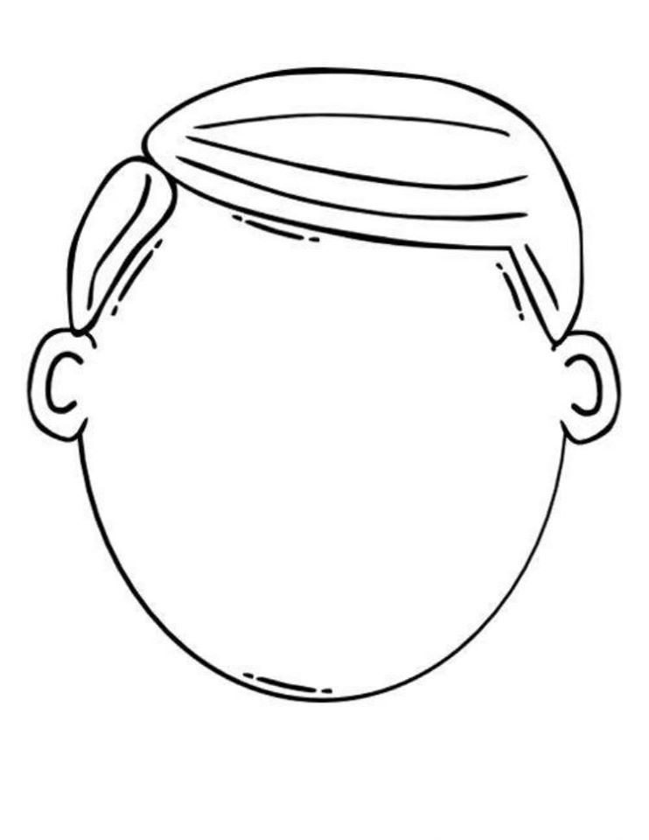

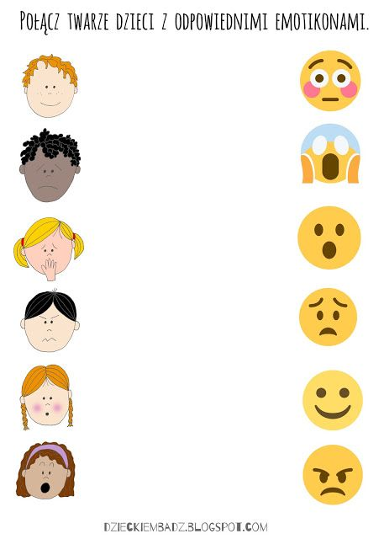



Pokoloruj Emotikona.

.



Pokoloruj figury wg .kolorów
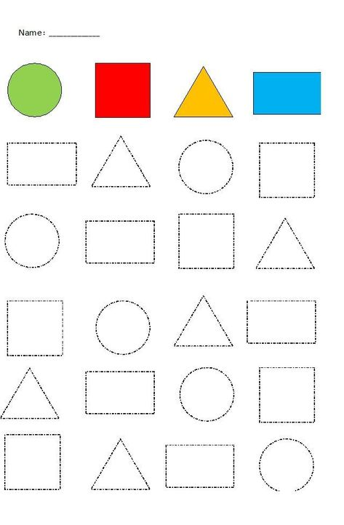

Zabawa „Moje uczucia” –
Dziecko otrzymują od Rodzica karty ze smutną i wesołą miną, mama czyta dziecku krótkie zdania opisujące różne sytuacje. Zadaniem dziecka jest podniesienie karty z taką emocją, którą one odczuwają w przedstawionej sytuacji:
- dostałem nową zabawkę,
- brat przeszkadza mi w zabawie,
- kolega mnie bije,
- popsuła mi się moja zabawka,
- pani mnie pochwaliła,
- idę z rodzicami do kina,
- w przedszkolu wszystkie dzieci mnie lubią,
- moja mama jest chora.

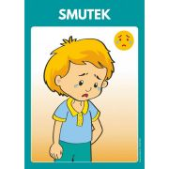

„Jak śmiesznie wygląda Strach!” .
Projektowanie, wycinanie, przyklejanie. Dajemy dziecku do dyspozycji gazety, krepinę, bibułę, materiały, szmatki i taśmę klejącą. Dziecko wymyśla, w jaki sposób użyć zgromadzonych materiałów, aby zmienić się w coś strasznego. Drze, wycina, dokleja do ubrania gazety i krepinę, robi opaski na głowę lub proste maski.
Następnie wspólnie z rodzicami lub rodzeństwem można chodzić po domu i się rozśmieszać.

